**Proyecto Final**

**Power BI**

Gerson Salazar Boslanga

**Introducción**

Para este proyecto usaremos la base **tabVentasEquiMedicos_v1** la cual consta de cinco tablas : Venta, Producto, Proveedor, Tienda y UbicacionTienda. Esta base posee la información de la cantidad ventas de equipos médicos en cierto rango de años y además las tiendas que vendieron dichos productos.

Durante este reporte se realizará un proceso explicativo del tratamiento de datos , la realización de diagramas necesarios para el entendimiento y finalmente se brindará conclusiones/consejos concluidos a partir de las observaciones.

**Tratamiento de Datos**

Cargamos los datos de la base de datos en Excel y seleccionamos las tablas a tratar

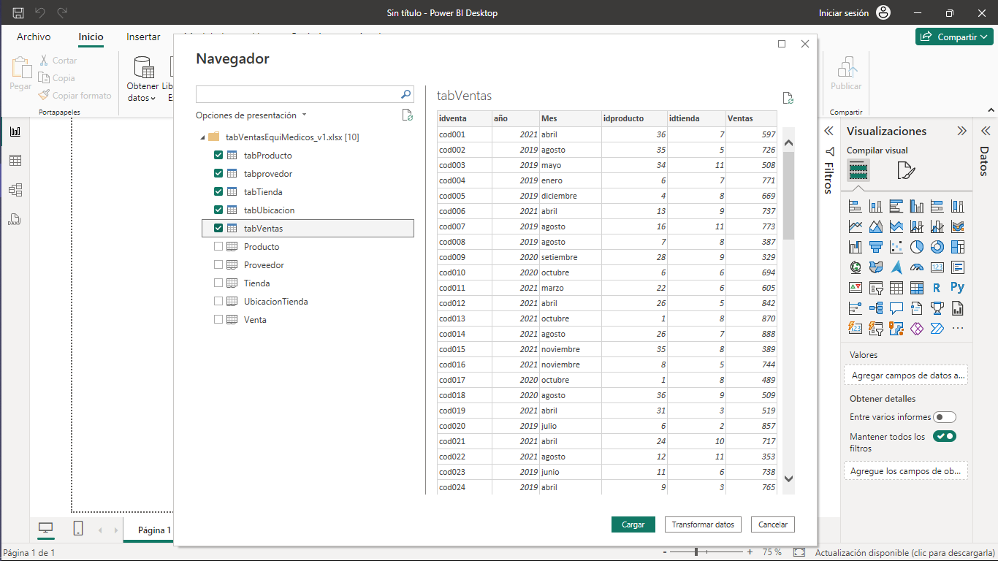

Crearemos un parámetro de ruta de ubicación para la facilidad de posterior utilización del reporte. Para esto entraremos al entorno de Power Query

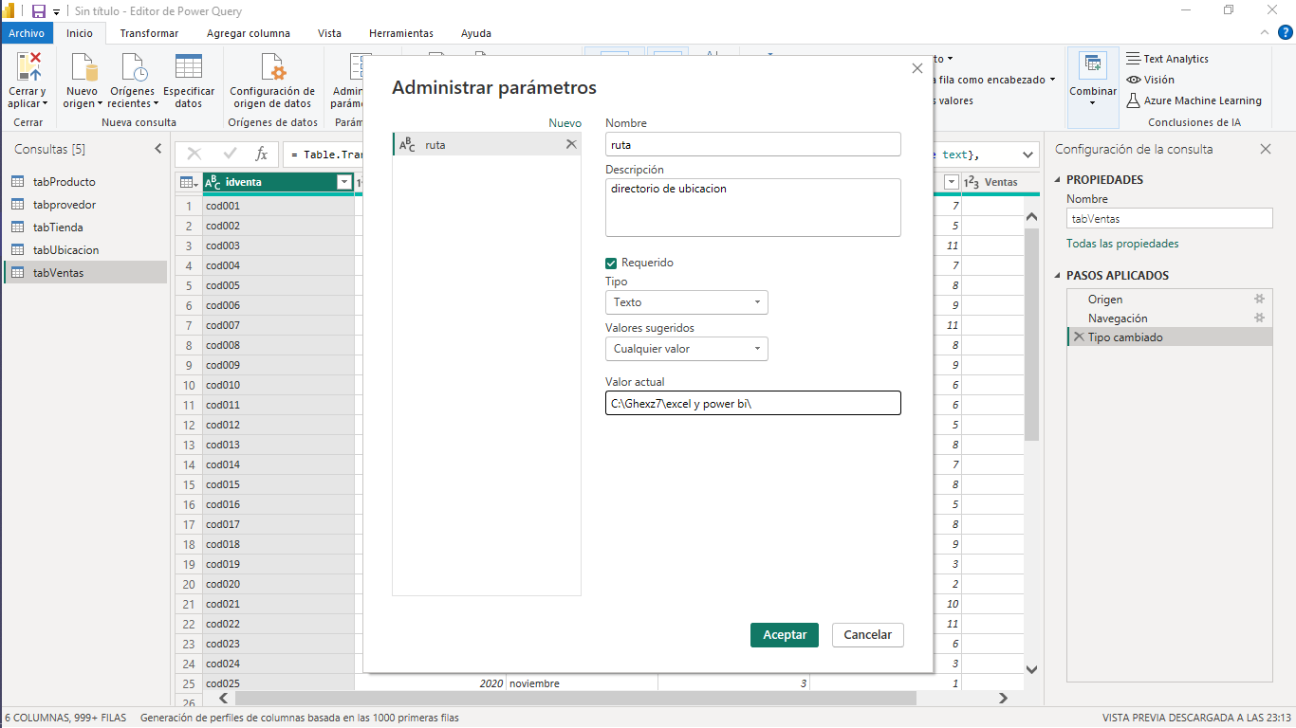

Hacemos el cambio en el editor avanzado y aplicamos a cada una de las tablas

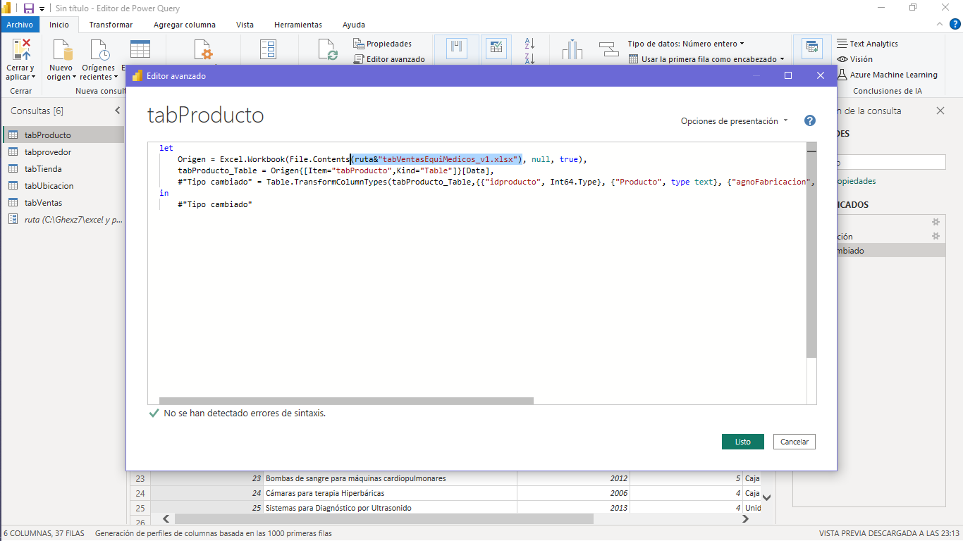

Afortunadamente nuestra data esta bastante limpia por lo que no será necesario un tratamiento exhaustivo de los datos . Sin embargo, uniremos dos campos, los años y meses, en un solo para tratarlo como fecha . Además de un pequeño cambio al nombre de una campo para su mejor entendimiento

Crearemos una nueva columna *num_mes* que será el número correspondiente a cada mes del año usando una columna condicional basado en la columna *mes*

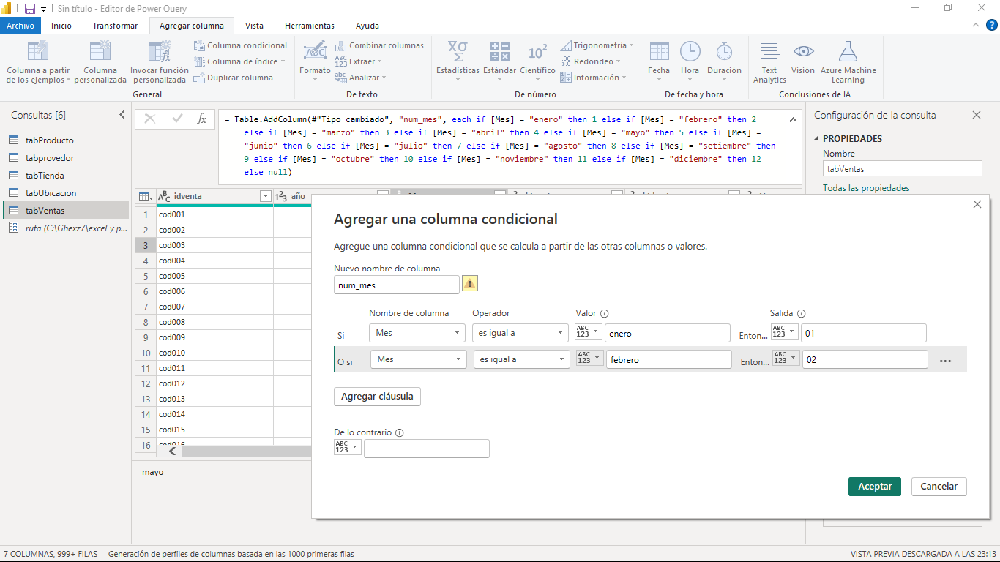

Una vez se tenga la condicional para cada mes procederemos a juntarlo con la columna *año* y posteriormente cambiar el tipo de dato a fecha. Para esto seleccionamos las columnas *año* y *num_mes* y damos clic en combinar columnas eligiendo un guion para concatenarlos

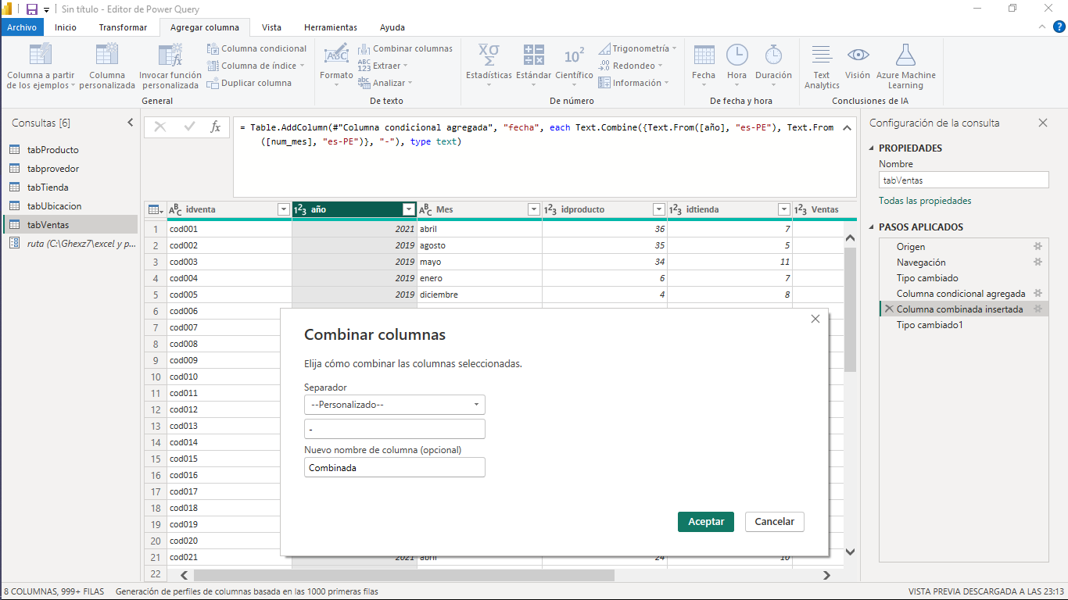

Esta nueva columna será llamada *fecha* y se cambiara al tipo de dato fecha . Por defecto Power Query le pondrá de día 01 obteniendo lo siguiente

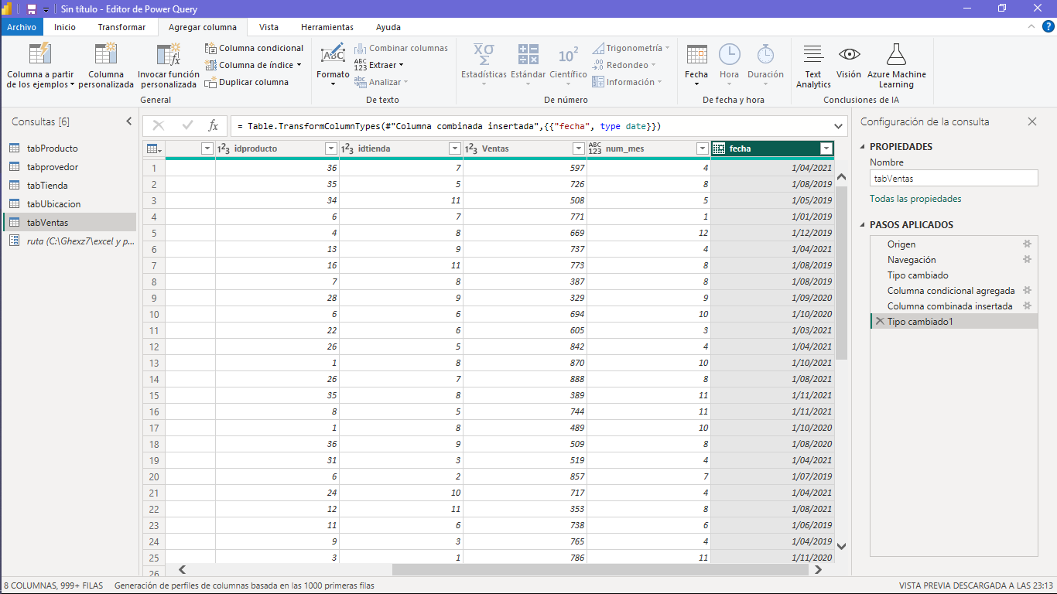

Si deseamos podemos ocultar las columnas que fueron usadas para la creación de *fecha* y quedarnos solo con esta ultima

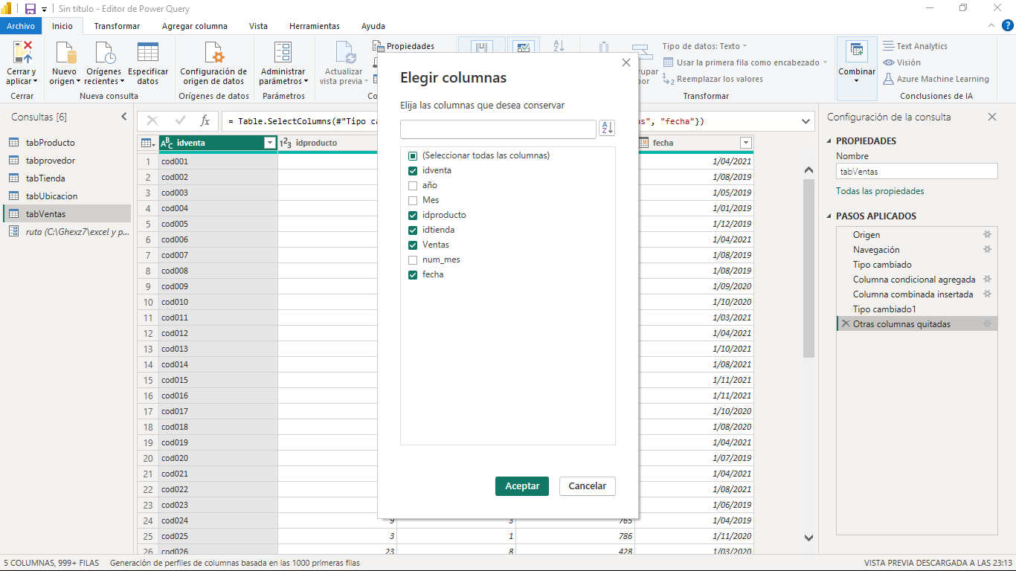

Para un mayor entendimiento necesitamos mostrar cuanto dinero se obtuvo por cada venta, para esto multiplicaremos la cantidad de ventas de cierto producto por el precio de este. Estos valores están en diferentes tablas por lo que crearemos una nueva consulta cuyo resultado estará en la tabla *Ventas*

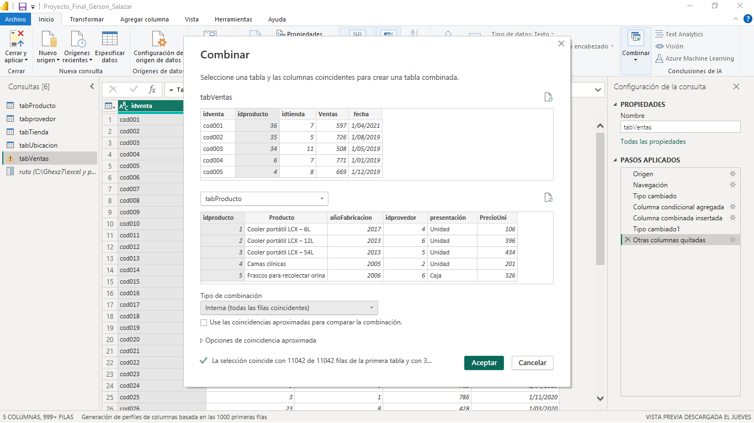

Concluimos multiplicando el precio unitario por la cantidad vendida obteniendo el monto por cada venta .Para esto agregaremos un columna personalizada

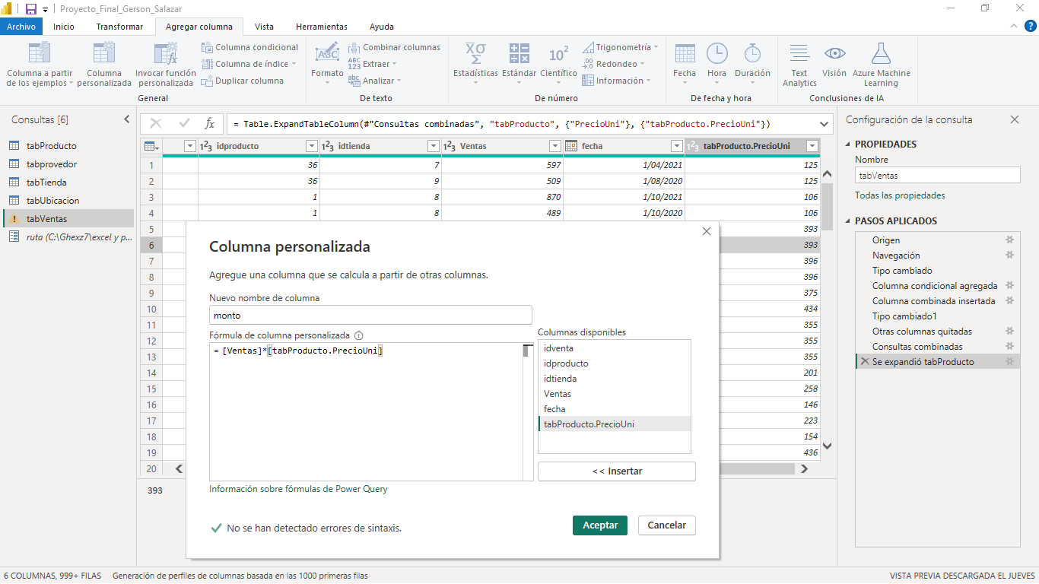

Con esto terminaríamos la transformación de datos

Ahora nos fijamos en las relaciones de las tablas

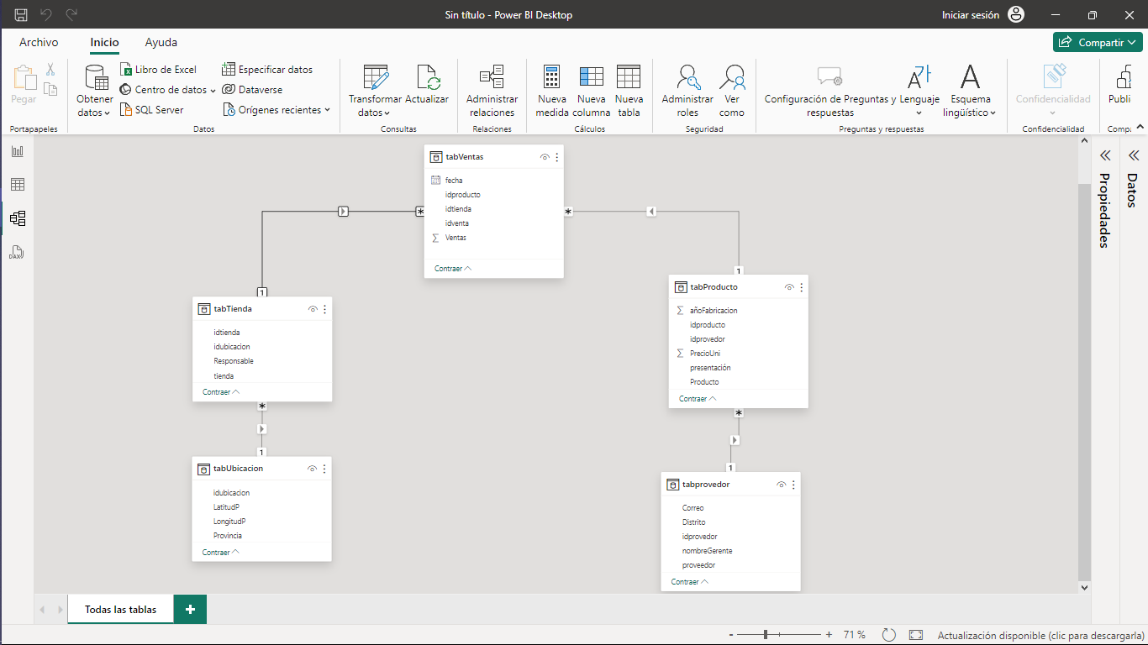

Al parecer Power BI relacionó correctamente las tablas .Sin embargo, de querer modificar alguna relación bastaría con darle clic a la línea que une las tablas y modificar , para este caso no será necesario.

**Generación de objetos visuales**

Empezaremos creando nuestras plantillas de presentación insertando formas geométricas y cuadros de texto. Haremos modificaciones visuales como redondear bordes y darle sombra

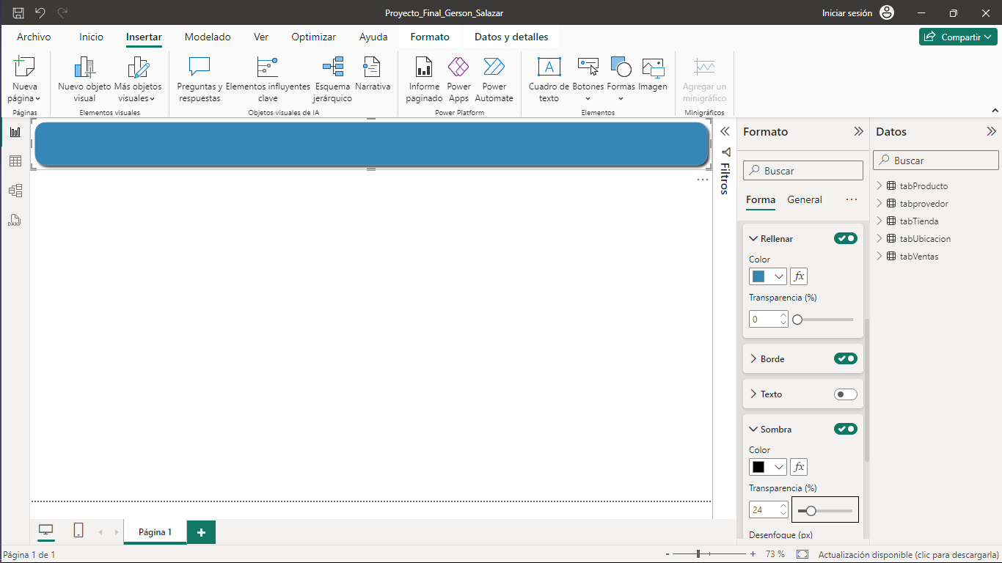

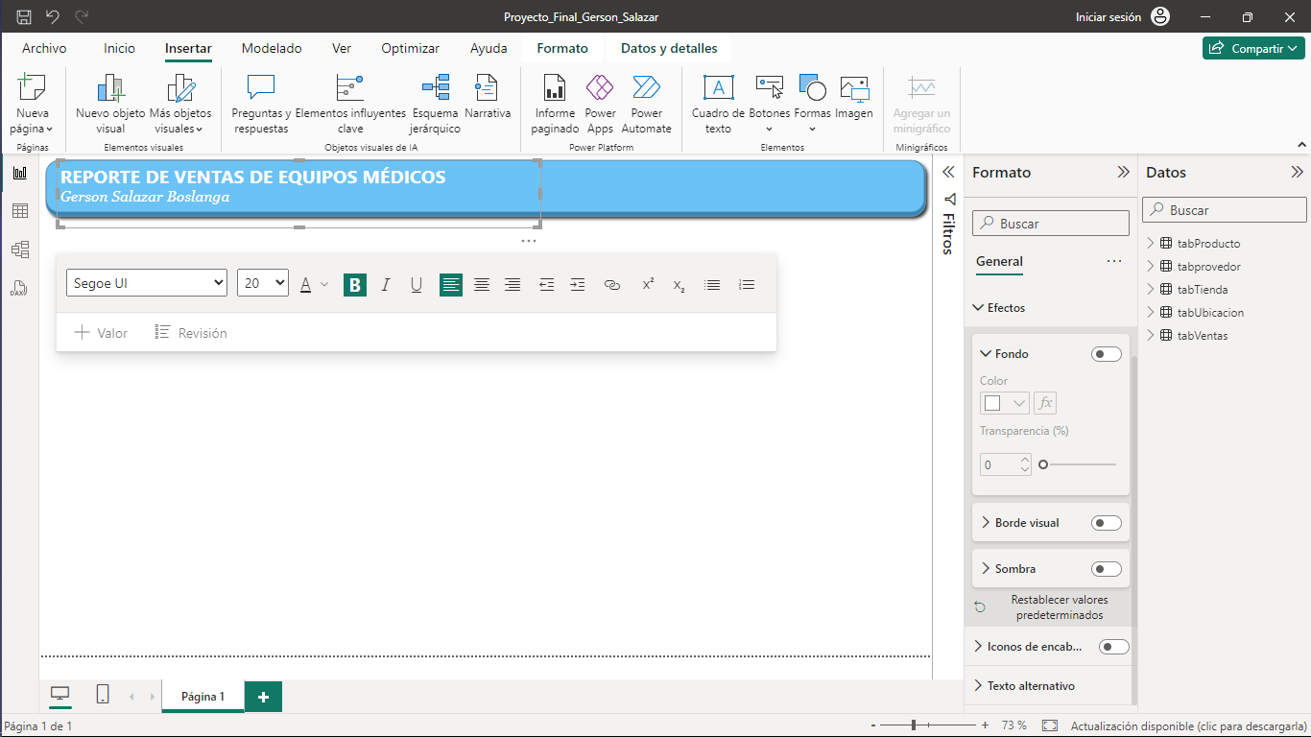

Insertaremos tarjetas de recuento importantes de las cantidades de unidades vendidas y el monto total de todas las ventas

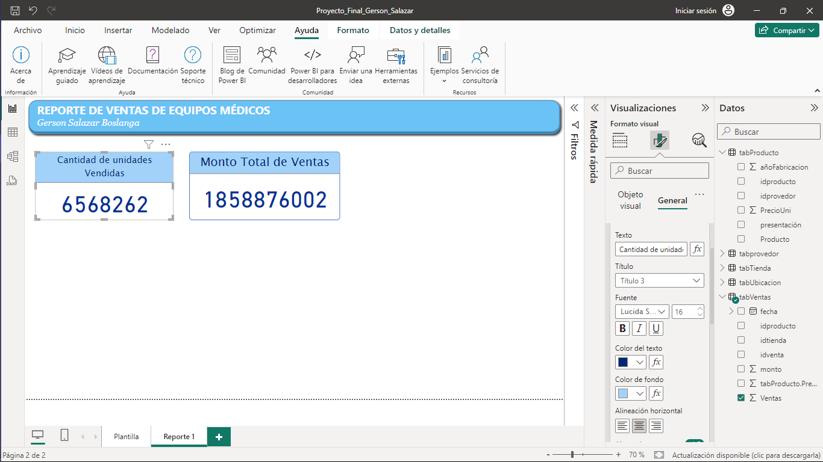

Añadimos un tabla que indique la cantidad y monto vendidos por producto

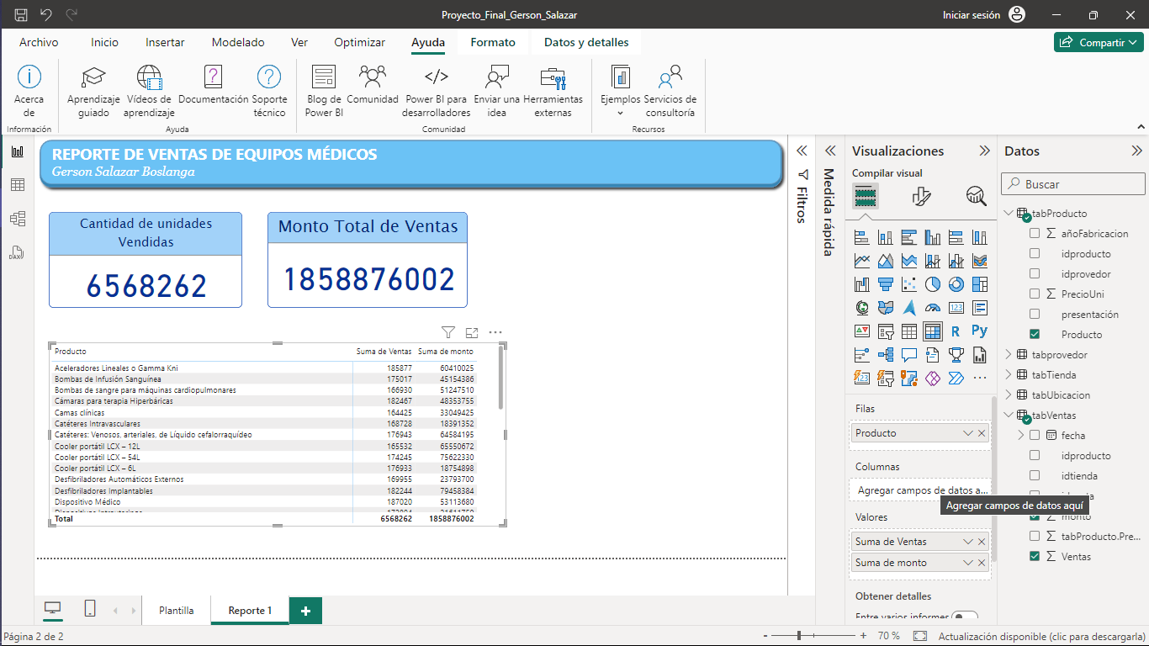

Le damos algunos retoques

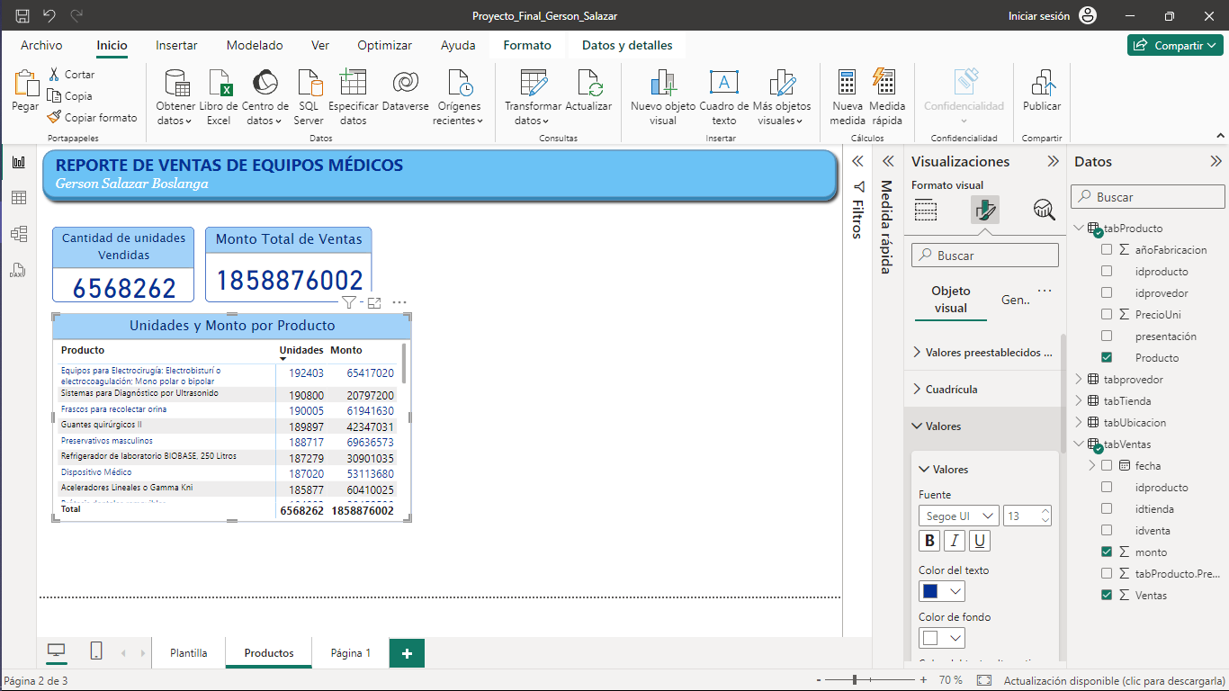

Añadimos dos objetos que muestran el top 5 de productos mas vendidos y con mayor ganancia.

Debemos tener especial cuidado con el filtro

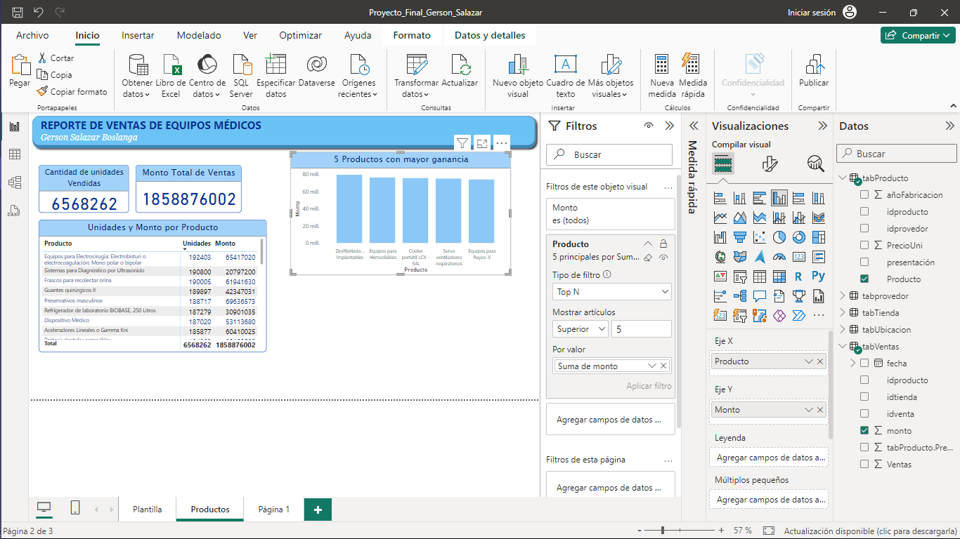

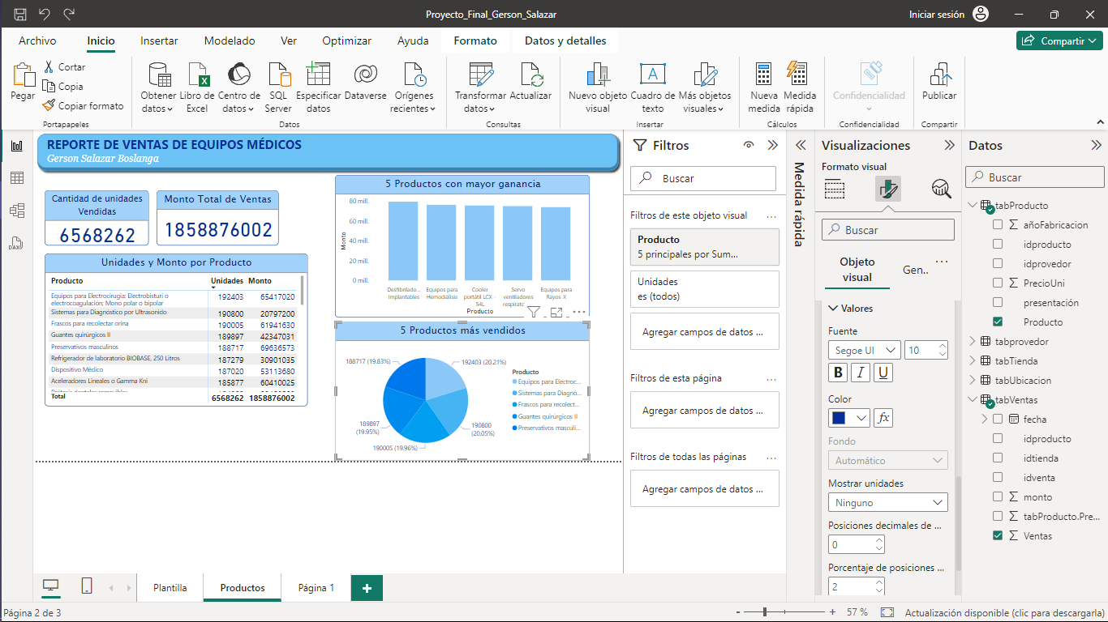

Añadimos finalmente un segmentador por año y corregimos colores. Quedando el siguiente resultado

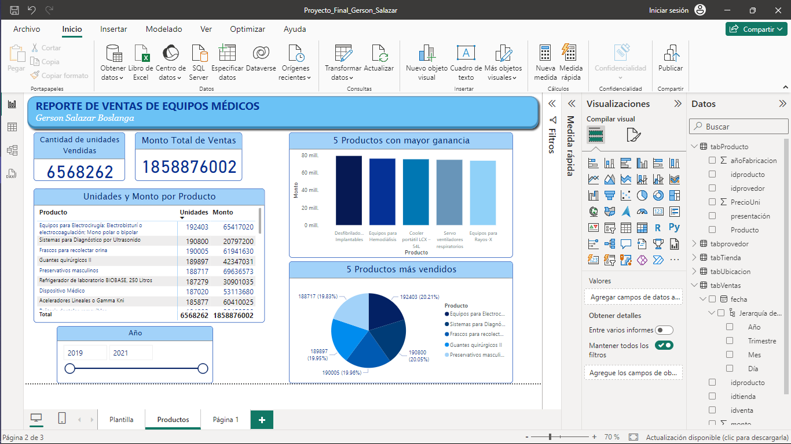

Ahora haremos un análisis por tiendas

Comenzaremos añadiendo una tabla que nos dará información de la cantidad de productos vendidos y monto por tienda . Usaremos el mismo formato de la tabla anterior

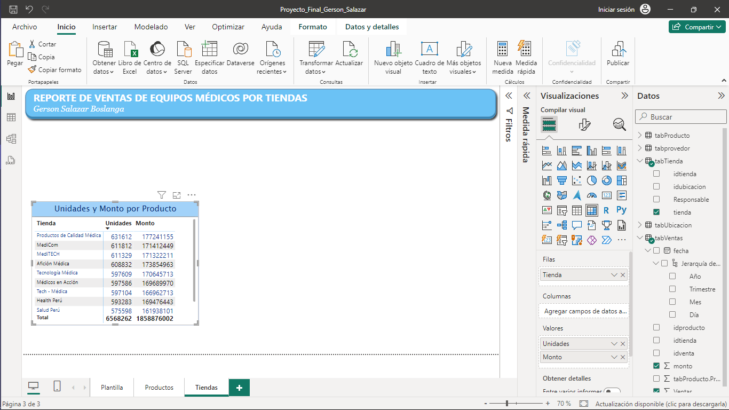

Añadiremos una tarjeta de varias filas que indique la tienda que obtuvo más ganancias usando un filtro. Bloquearemos la interacción con otros objetos para que este valor no cambie

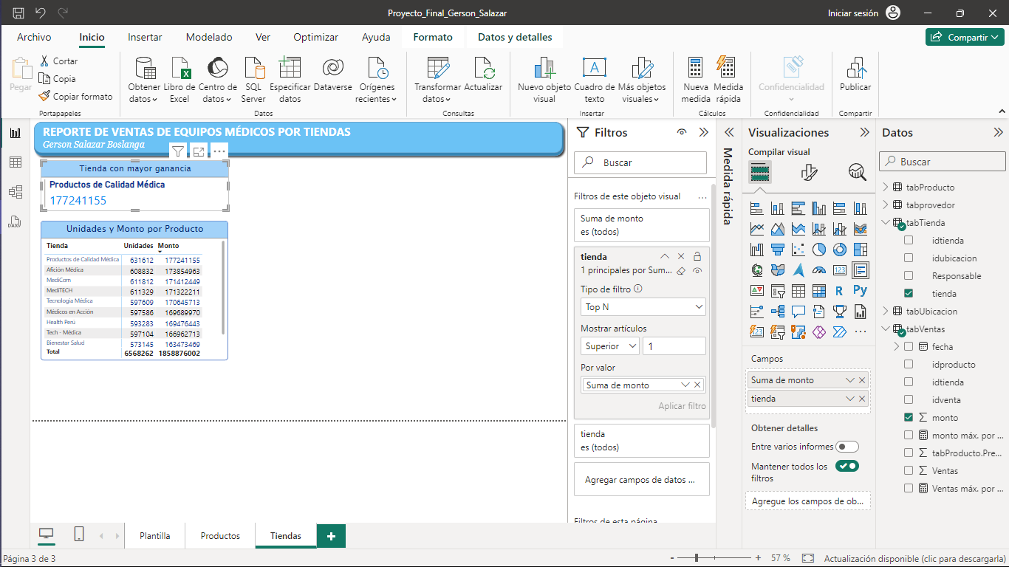

Añadiremos también un mapa de ubicaciones

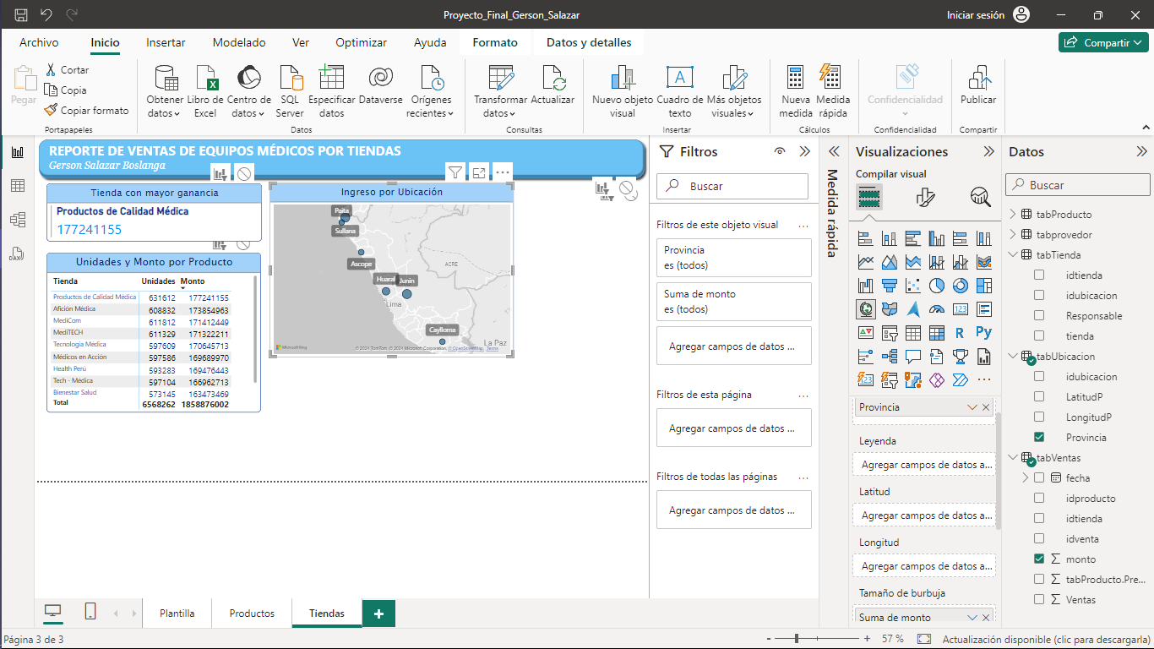

Añadimos un segmentador por ubicación configurándolo como menú desplegable

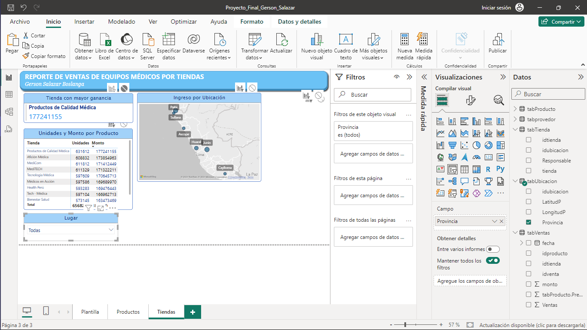

Comenzaremos creando medidas . Para esto usaremos una tabla donde almacenaremos todas nuestras medidas por provincia

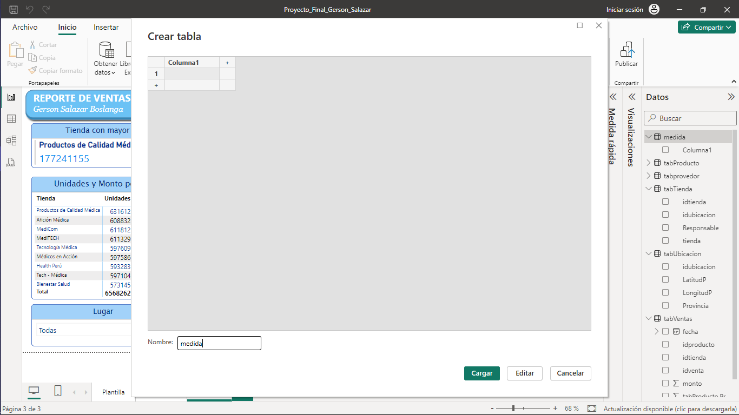

Notamos que en la tabla Ventas tenemos las tiendas mas no las provincias por lo tanto la creación de la medida para las provincias no podrá realizarse.

Es entonces que nos vemos en la necesidad de transformar una vez más los datos para traer las provincias a la tabla Ventas. Combinaremos consultas

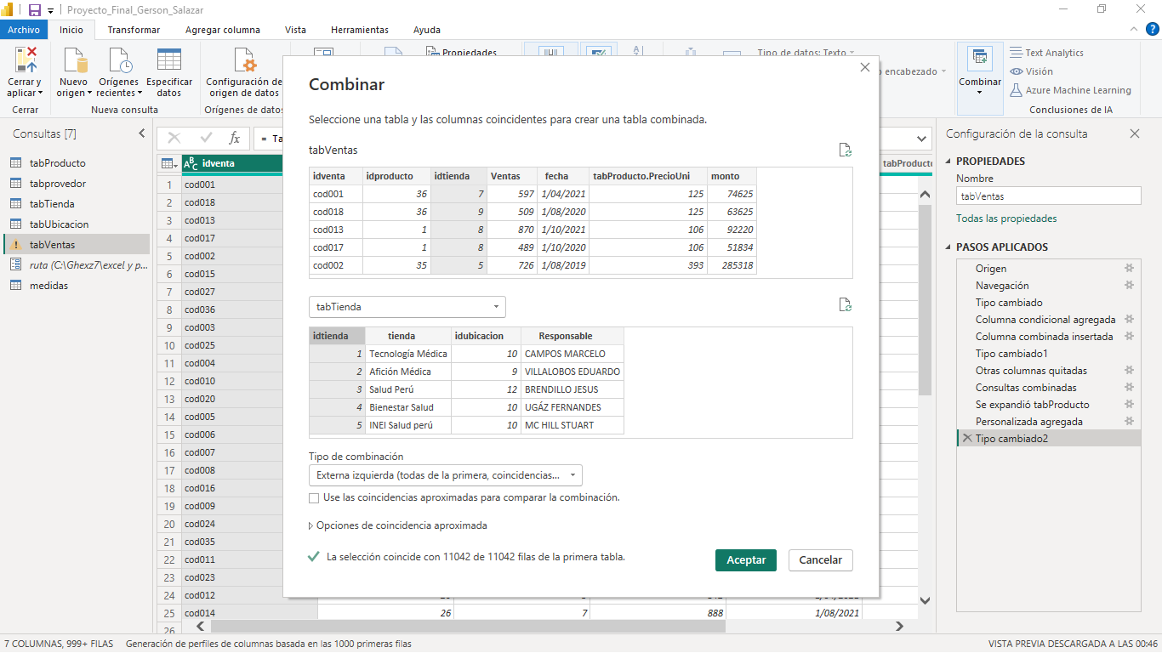

Elegimos la columna idubicacion para mostrar

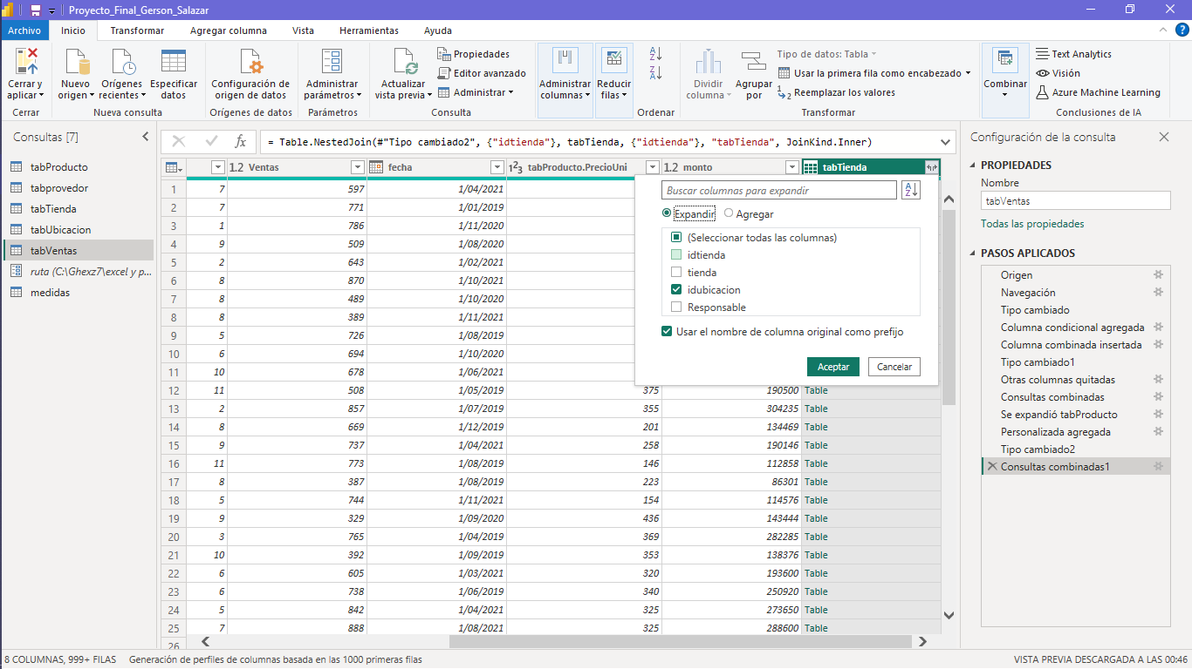

Una vez más combinamos consultas

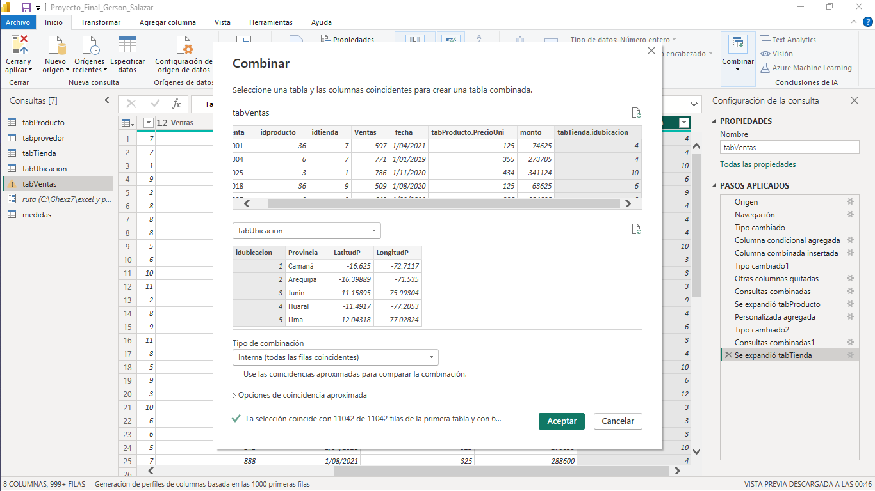

Elegimos la columna provincias y ocultamos las demás columnas que no son útiles obteniendo lo siguiente

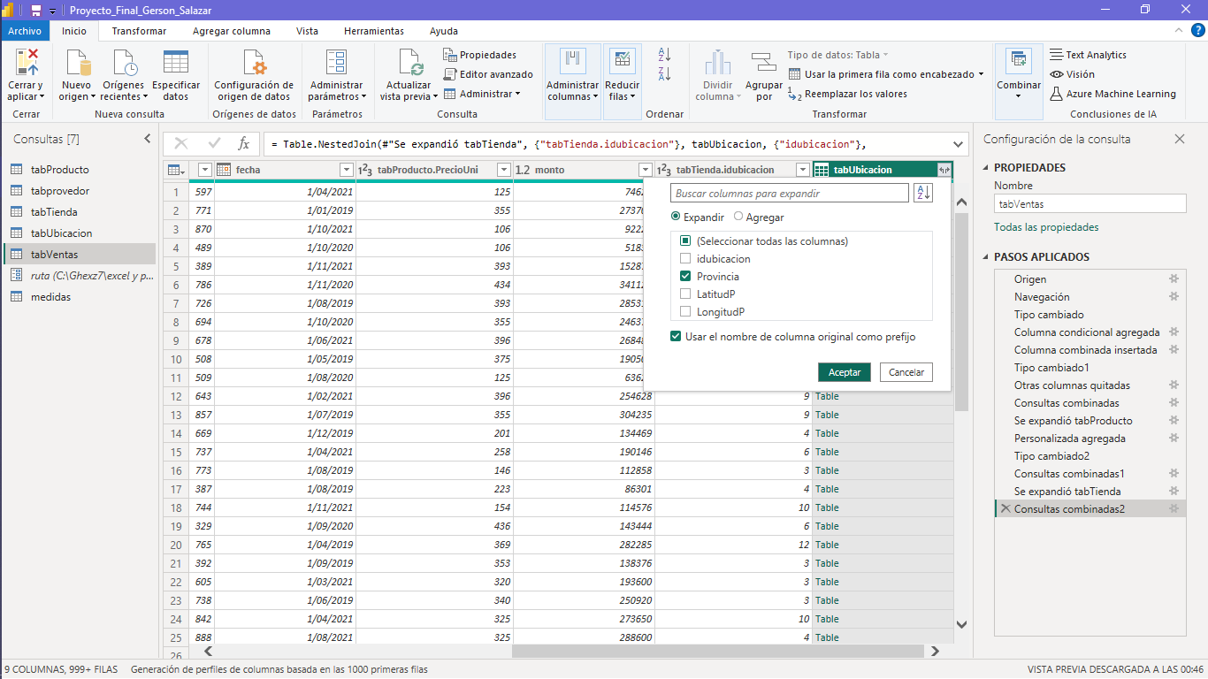

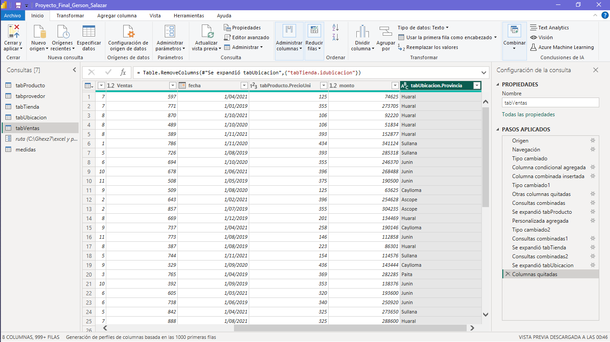

Con esta pequeña transformación podremos crear las medidas por provincia. Con esta medida sumaremos los montos por provincia

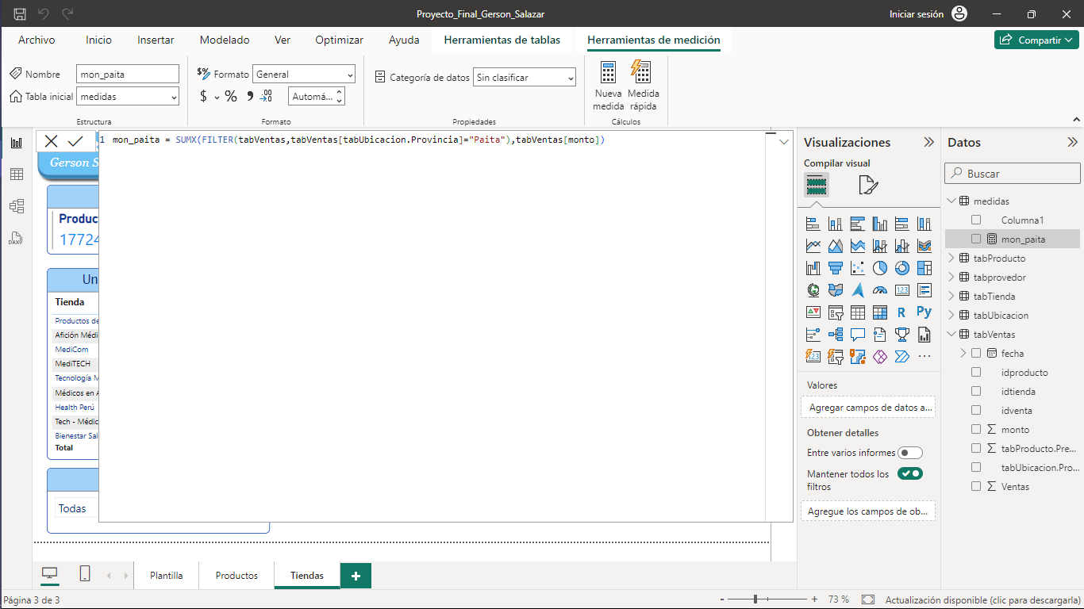

Análogamente crearemos medidas para cada provincia

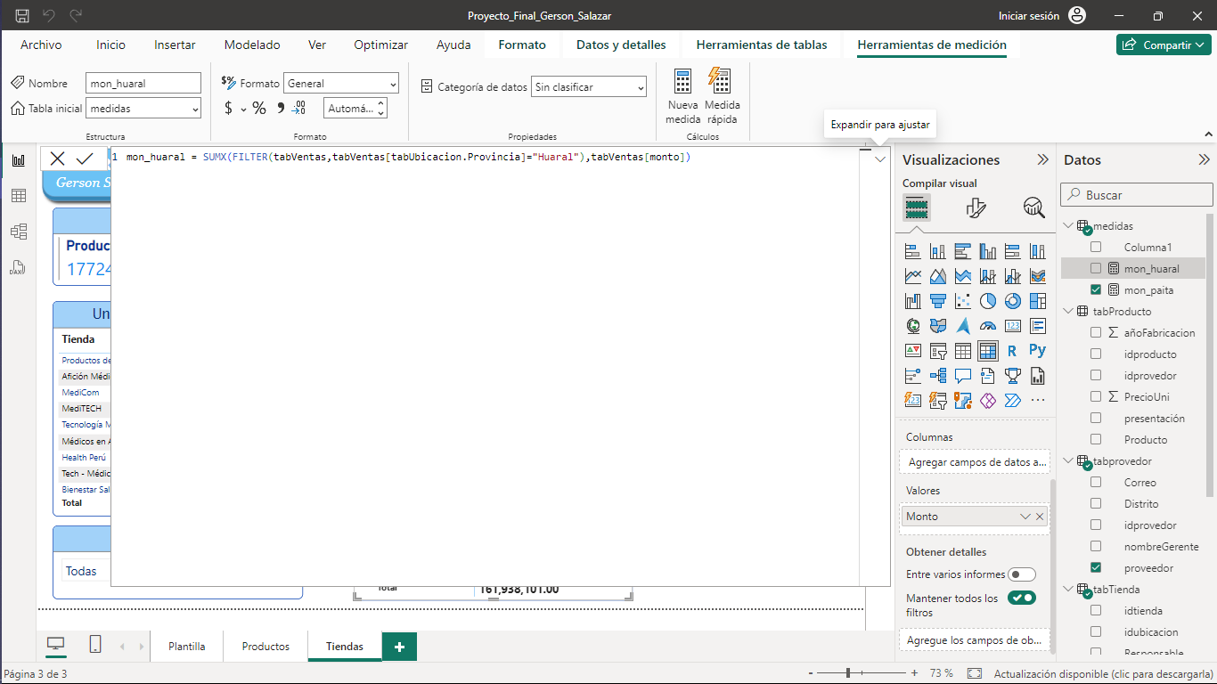

Para poder apreciar los beneficios de esta medida crearemos un tabla que disgregará las ventas por tienda y proveedor para la provincia en cuestión

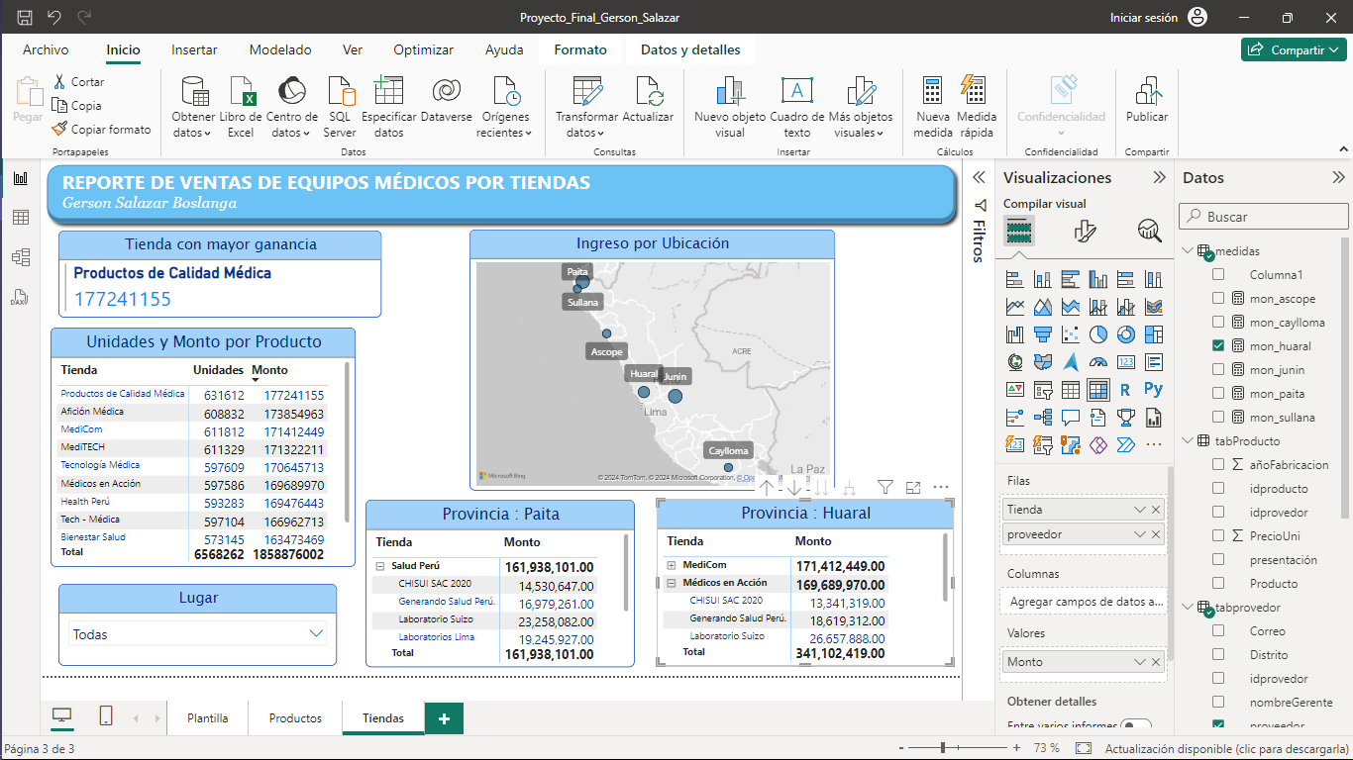

Crearemos otro reporte con objetos visuales misceláneos que nos proveerán de información importante

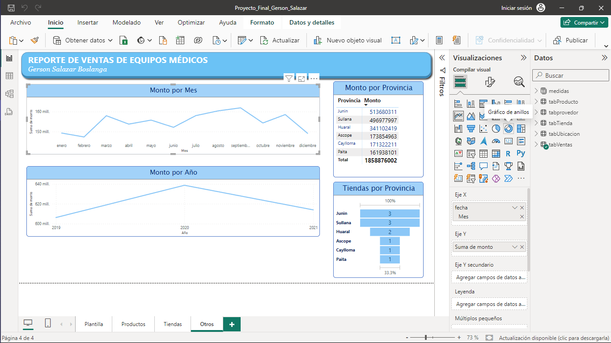

**Conclusiones**

* Del primer reporte podemos notar que el producto más vendido fue *Equipos para Electrocirugía* .Podemos recomendar aumentar el precio de este producto para aumentar las ganancias .Así mismo, tener un mayor control sobre los proveedores y el stock de este artículo
* El producto que generó mayor ganancia fue *Desfibriladores Implantables* por lo que generar una estrategia para vender más este producto como promociones seria beneficioso.
* Analizar el plan de marketing para el año 2020 que generó mas ingresos y replicar para los demás años. Notamos también que durante los meses de marzo, agosto , setiembre y noviembre se vende más , entonces incentivar el consumo de productos durante estos meses
* Del segundo reporte, la tienda con mayor ingresos es *Productos de Calidad Médica* , por lo que aliarse con esta tienda supondría una gran ventaja para los proveedores
* Junín es la provincia con mayores ingresos y mayor cantidad de tiendas, seguida a esta se encuentra Sullana . Por lo que en las provincia con menos ingresos se debe colocar más puntos de ventas